**Quản lý task**

**Tuần 1**

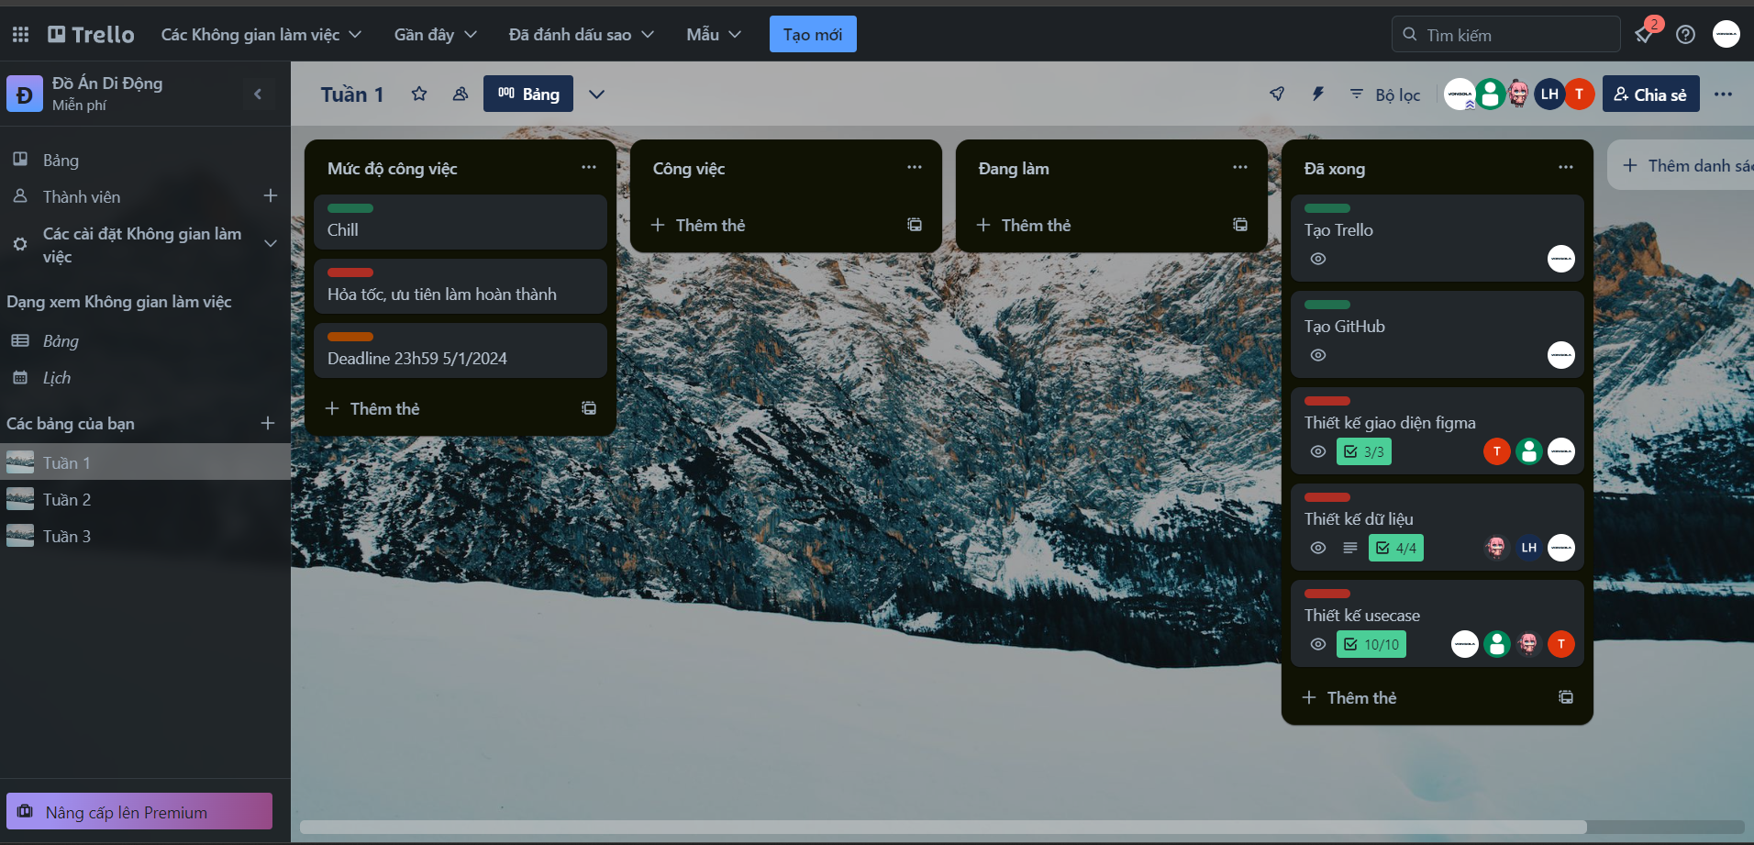

**Tuần 2**

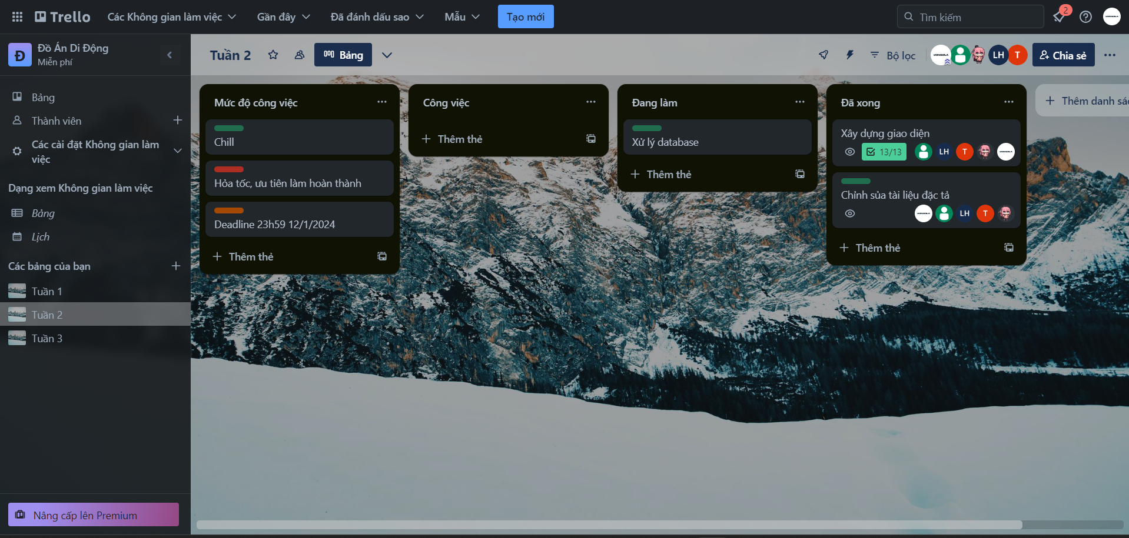

**Tuần 3**